一、农作物的属性
农作物的属性详细见表2
名称 | 根的重量 | 茎的重量 | 叶的重量 | 果实的重量 | 最大产量 | 质量（虚拟模型） | 数量（虚拟模型）
小麦 | 最大相加为200 |  |  |  | 最大为925 | 最大100 | 最大30
水稻 | 最大相加为200 |  |  |  |  | 最大100 | 最大30
3 |  |  |  |  |  | 最大100 | 最大30
4 |  |  |  |  |  | 最大100 | 最大30
5 |  |  |  |  |  | 最大100 | 最大30
6 |  |  |  |  |  | 最大100 | 最大30
表 1、农作物属性

二、状态
农作物的状态主要分为种子，发芽期，开花期，收获期，枯萎期，详细见表3，图2
时期 | 介绍 | 备注
种子 | 从商店购买得到，农作物的最初形态,经过一段（固定）时间进入发芽期。 | 种植后土地由待种期变为已种期
发芽期 | 经过一定(固定)时间后，进入嫩叶期。
嫩叶期 | 经过一定(固定)时间后，进入开花期。
开花期 | 经过一定时间后，进入收获期 | 当农作物到达收获期时土地由已种期进入收获期
收获期 | 需要玩家选择收获操作，收获后进入枯萎期 | 收获后土地由收获期进入开垦期
枯萎期 | 需要玩家进行开垦操作。 | 开垦后土地由开垦期进入待种期。
营养不良 | 需要玩家施肥。 | 在农作物种植后才会发生。
干涸 | 需要玩家浇水 | 在农作物种植后才会发生。

表2、农作物状态属性
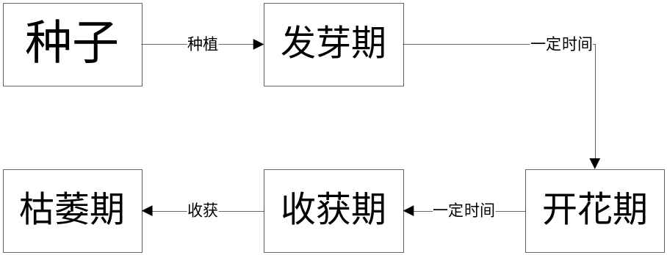
图1、作物状态关系

三、病虫害
游戏中将在随机时间产生随机的疾病，疾病还影响农作物的收货质量与数量。疾病害有下面几种：
- 虫害：分为大，中，小虫。图片特征为有一只大，中，小虫在农作物上爬。
- 杂草：图片特征为农作的周围有杂草生成。

